Como funciona o OA “Percepção Espacial”
- Para dar inicio as atividades é necessário clicar sobre , para acessar o guia do professor é necessário clicar sobre .

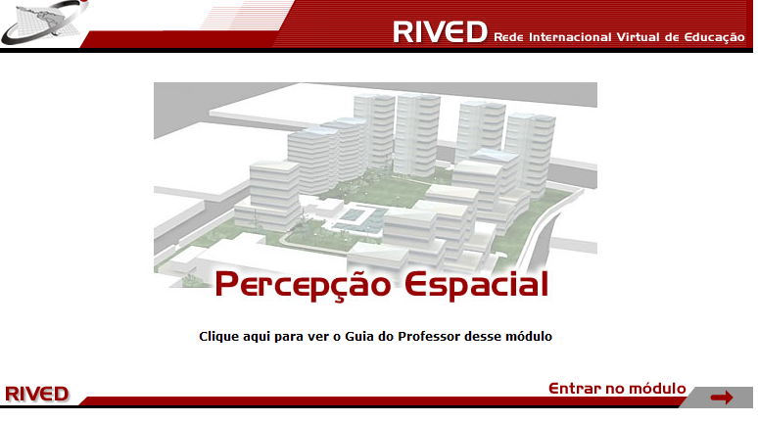

- Nesta tela, é introduzido o contexto da . Para avançar para a próxima tela é necessário clicar sobre uma das imagens (prego, cadeira ou quarto).
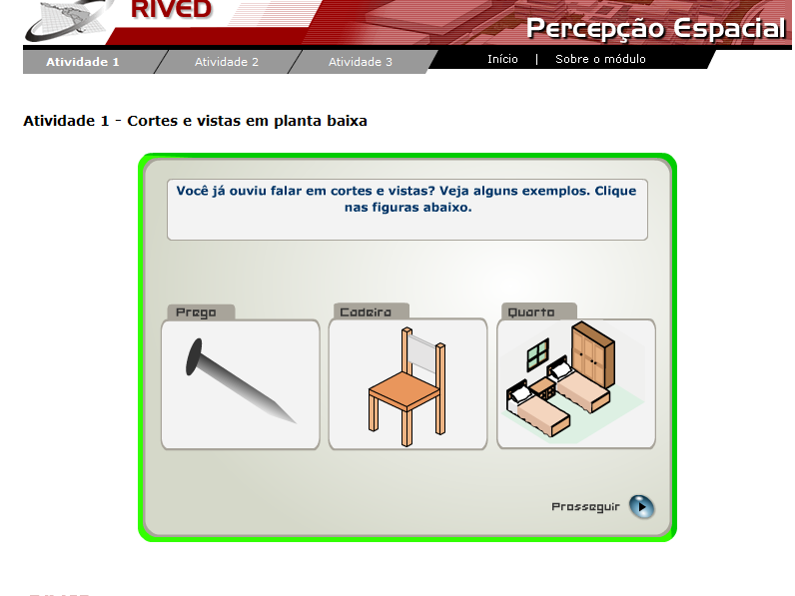

Clicando sobre o prego, a seguinte imagem é exibida:
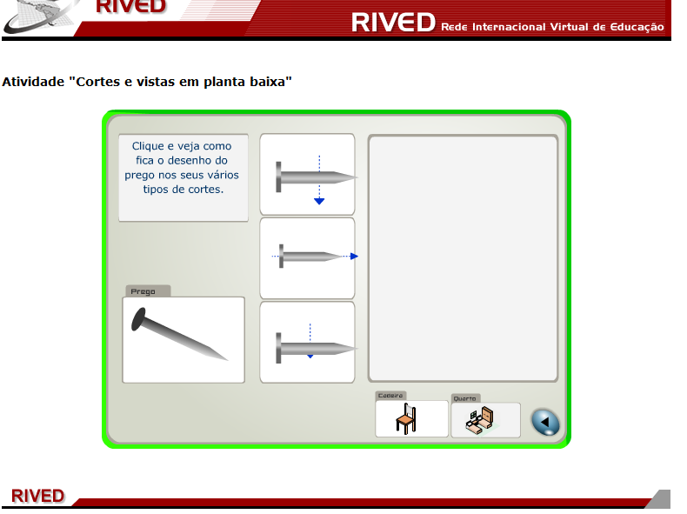

Clicando sobre as imagens do prego que indicam cortes, estas são ampliadas no retângulo ao lado.
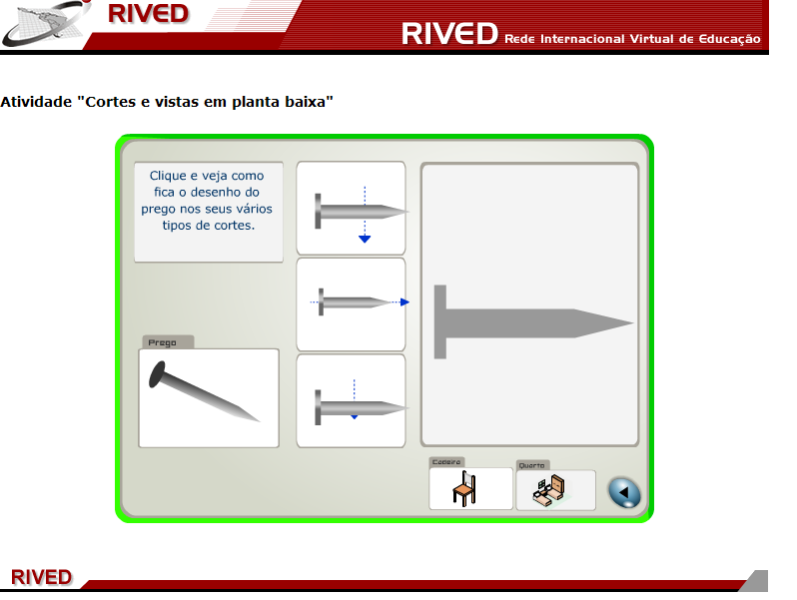

Este procedimento pode ser executado com a cadeira ou o quarto, clicando sobre a figura correspondente na parte inferior da tela. Para prosseguir para as próximas etapas é necessário retornar a tela inicial clicando sobre o botão  e logo após sobre .
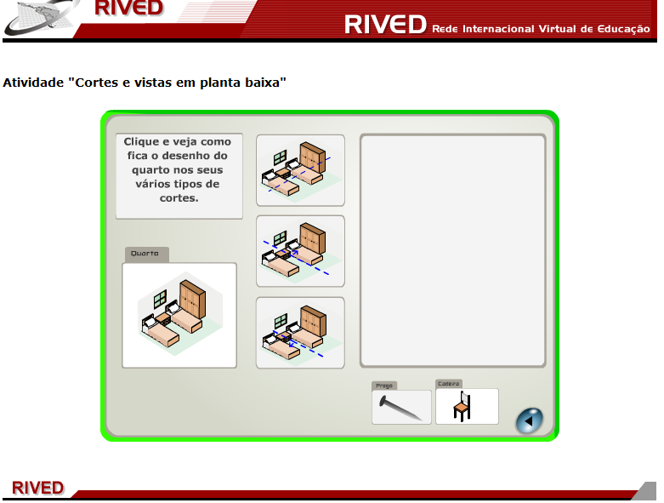

Antes de iniciar as atividades é necessário ler as instruções contidas numa caixa de texto, que é acionada ao abrir esta tela. Para fechar a caixa com as instruções é necessário clicar sobre botão do canto superior indicado por . Se em alguma etapa for necessário retornar as instruções, basta acionar o botão localizado no canto superior direito da tela, indicado por .
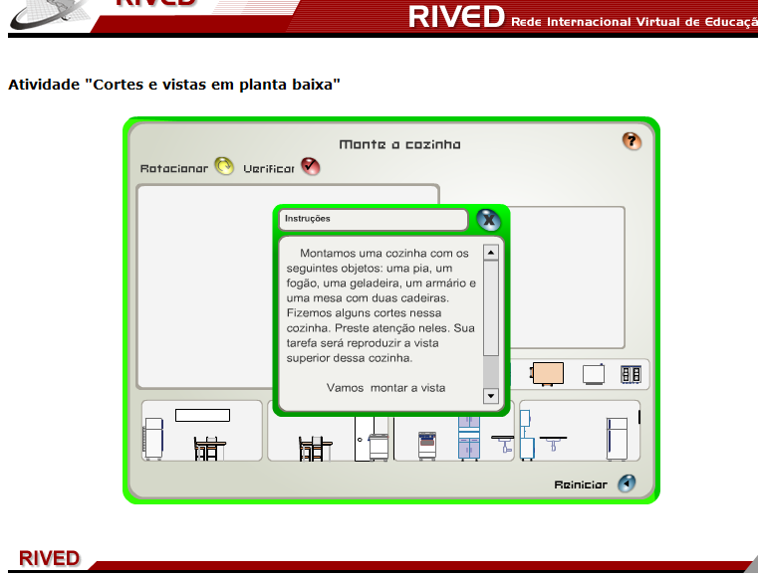

Neste momento é necessário clicar sobre um dos lados do retângulo, para indicar a posição que a porta da cozinha deve ocupar.
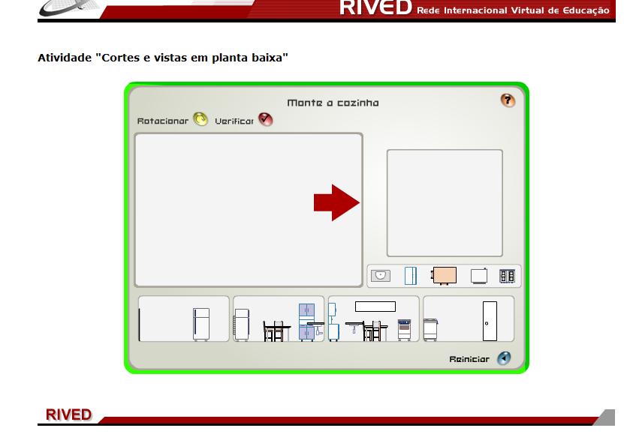

Analisando a posição escolhida para a porta e as imagens da cozinha na parte inferior da tela, deve-se escolher a posição da janela, clicando sobre o lado do retângulo correspondente. Para isto, é necessário clicar sobre o link , da caixa de mensagem que esta sobre a tela.
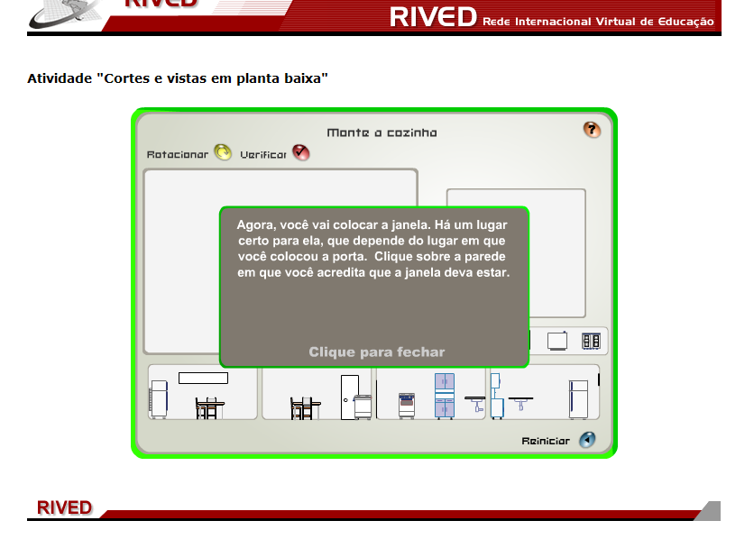

Analisando a posição da porta e janela, os objetos da cozinha devem ser distribuídos. Para isto, é necessário clicar sobre o link , da caixa de mensagem que está sobre a tela e logo após arrastar os móveis até os locais correspondentes.
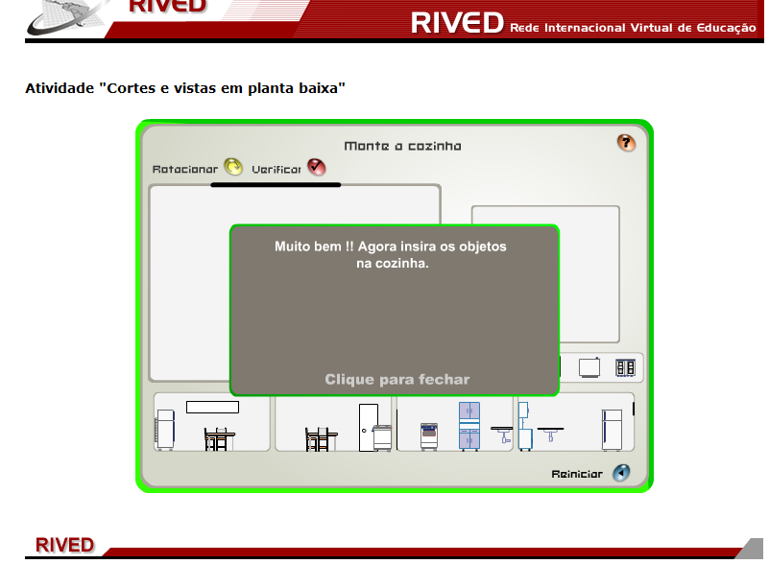

Para rotacionar os objetos, basta clicar sobre o objeto desejado e logo após no botão . Depois que todos os objetos forem organizados de acordo com as vistas da cozinha, é necessário clicar sobre o botão . Desta forma, se os objetos forem organizados em posições que não correspondam as vistas, um mensagem indicará qual objeto deve ser reorganizado.
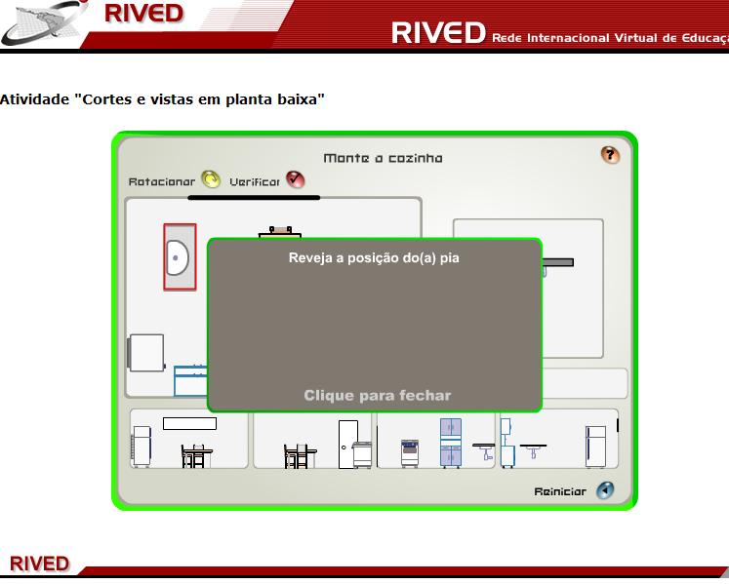

Quando todos os objetos estiverem organizados nos lugares corretos, uma mensagem indicará isto.
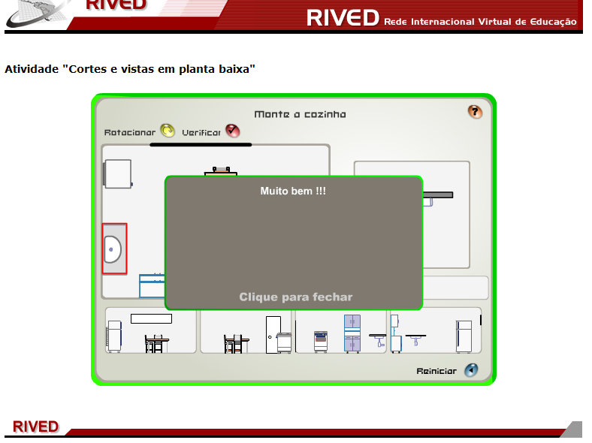

- Para avançar para a próxima atividade, o usuário deve clicar no menu superior em .
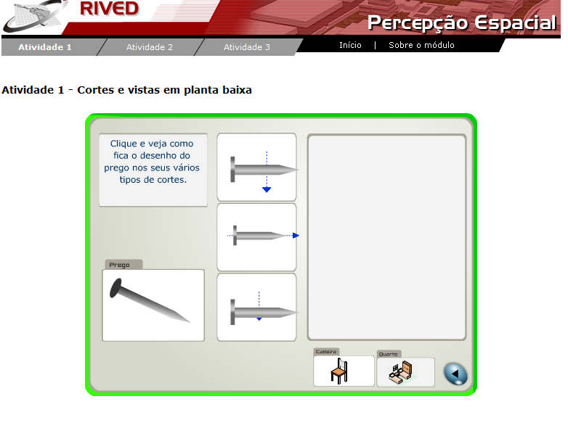

Na tela inicial é introduzido o contexto das atividades que serão desenvolvidas. Para avançar para a próxima tela é necessário clicar sobre um dos botões indicados por , , .
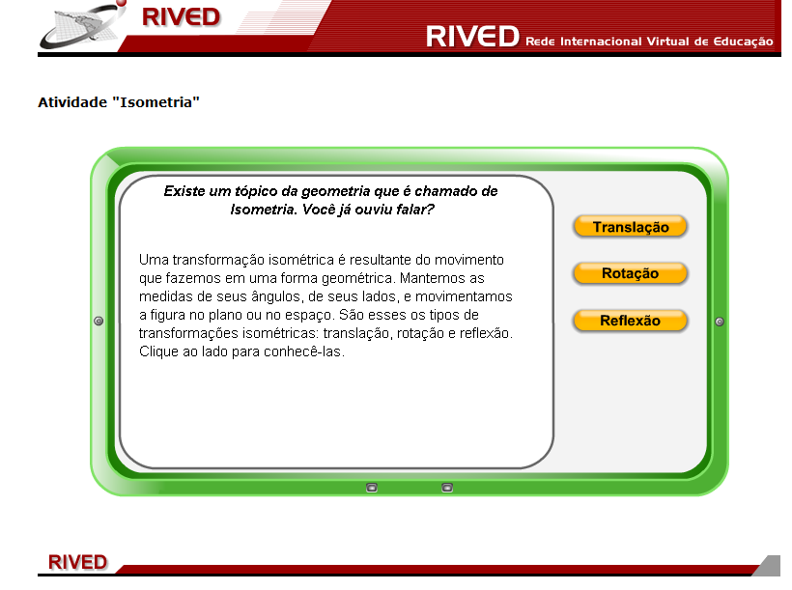

Clicando sobre a seguinte imagem é exibida:
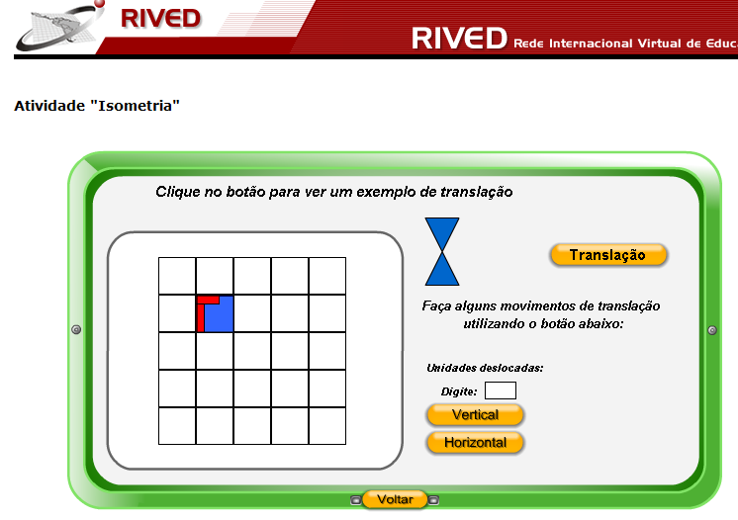

Clicando novamente sobre o botão , uma pequena animação demonstra o que é o movimento de translação.
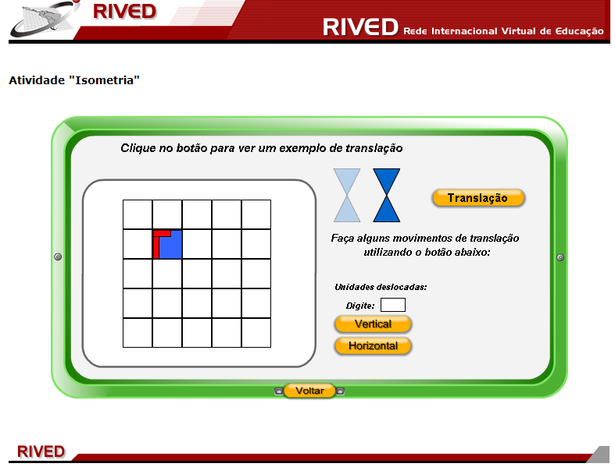

No espaço indicado por , o usuário deve digitar quantas unidades a imagem sobre a grade deve ser deslocada, clicando logo após sobre um dos botões ou , para indicar a direção e iniciar o movimento. Para retornar a tela inicial basta clicar sobre o botão indicado por .
É interessante observar que para valores positivos a translação é para cima se a direção for vertical ou para a direita se a direção for horizontal. Da mesma forma, para valores negativos a translação é para baixo se for na vertical e para a esquerda se for na horizontal.
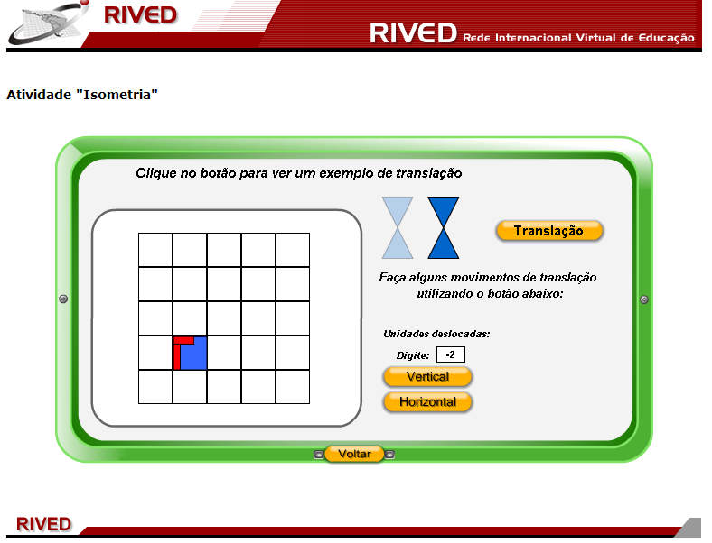

Clicando sobre a seguinte imagem é exibida:
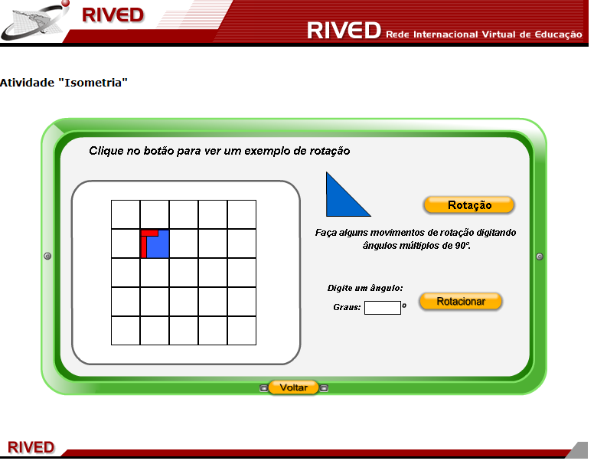

Clicando novamente sobre o botão, uma pequena animação demonstra o que é o movimento de rotação.
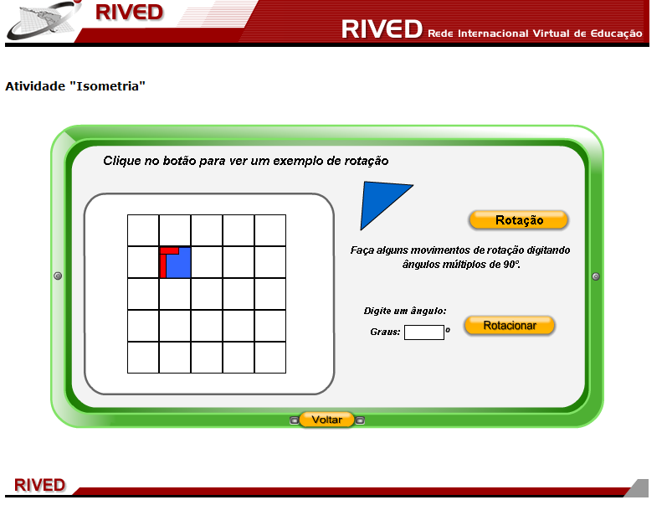

No espaço indicado por , o usuário deve digitar quantos graus a imagem sobre a grade deve ser rotacionada, clicando logo após o botão  para iniciar o movimento. Para retornar a tela inicial basta clicar sobre o botão indicado por .
É interessante observar que para valores positivos a rotação é no sentido horário, enquanto que para valores negativos a rotação é no sentido anti-horário.
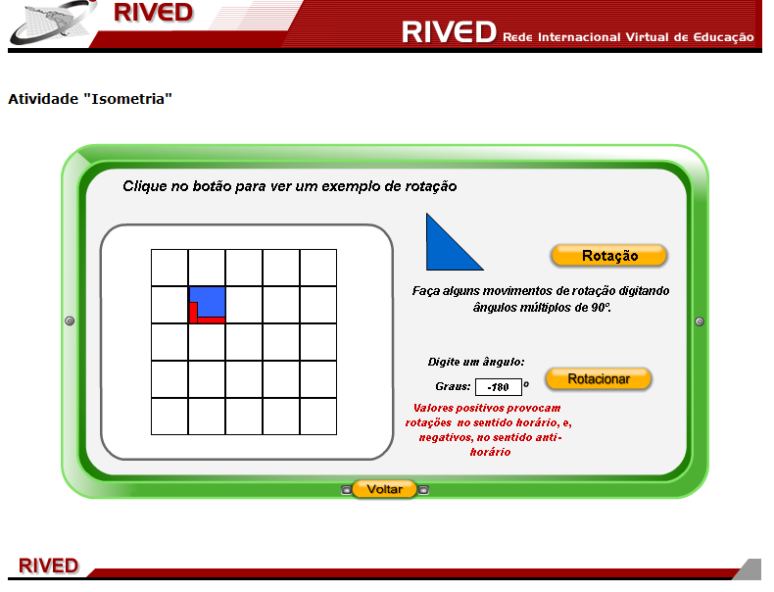

Clicando sobre a seguinte imagem é exibida:
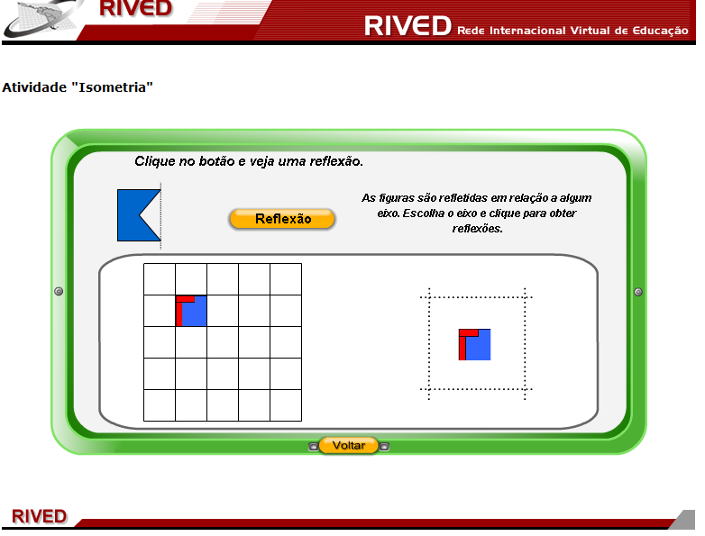

Clicando novamente sobre o botão, uma pequena animação demonstra o que é o movimento de reflexão.
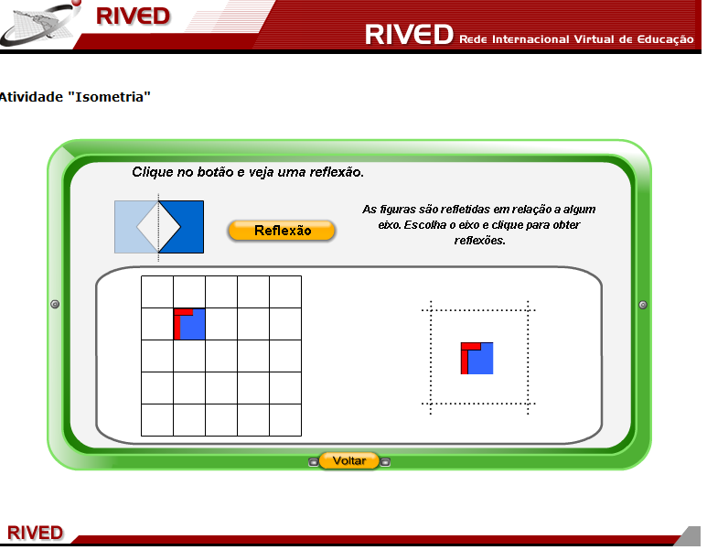

As linhas pontilhadas constituem os eixos da figura. Clicando sobre um dos eixos a figura realiza reflexão em torno deste. Para retornar a tela inicial basta clicar sobre o botão indicado por .
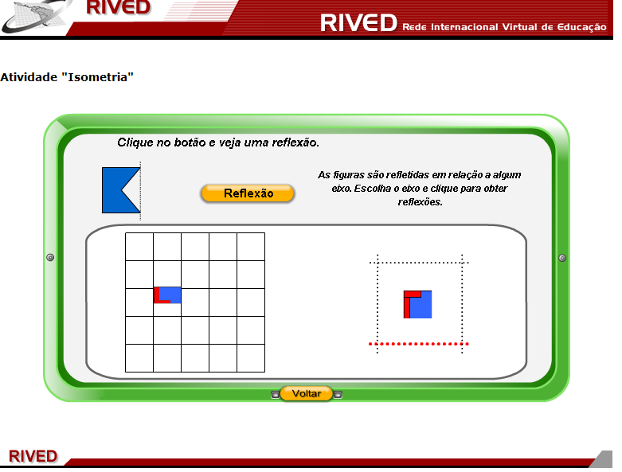

- Para avançar para a próxima atividade, o usuário deve clicar no menu superior em .
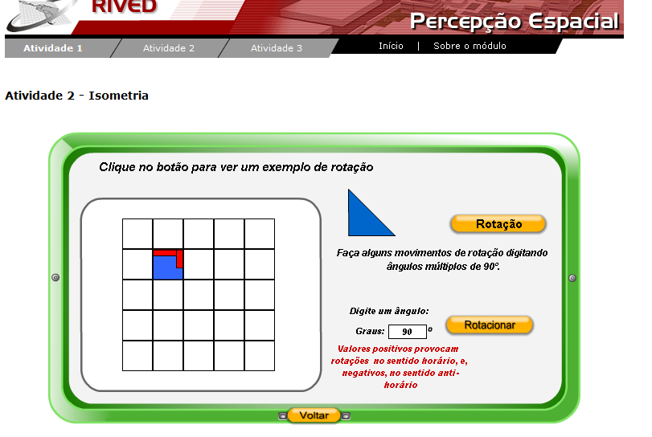

Na tela inicial é introduzido o contexto das atividades que serão desenvolvidas. Para avançar para a próxima tela é necessário clicar em .
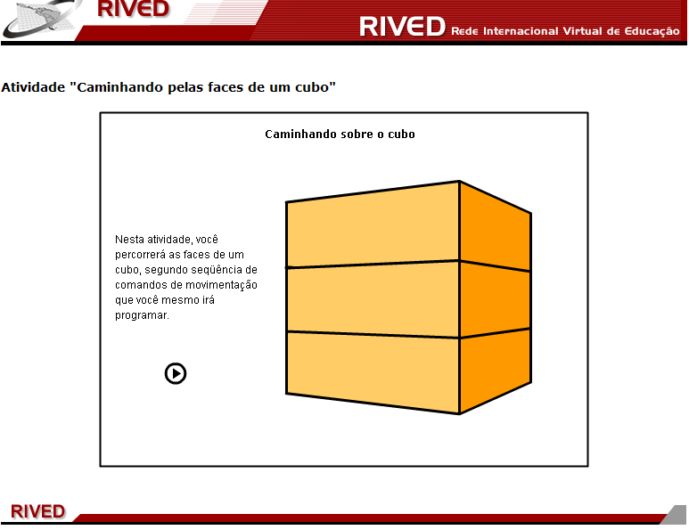

Cada cruzamento de segmentos deve ser numerado. Para isto, deve-se clicar sobre os espaços sombreados, indicados por, , ou , e digitar os números naturais de 1 a 16. Depois que todos os espaços estiverem numerados, é necessário clicar sobre para avançar para a próxima etapa. Caso o usuário deseje modificar a face frontal do cubo (rotacioná-lo no sentido horário), basta clicar em .
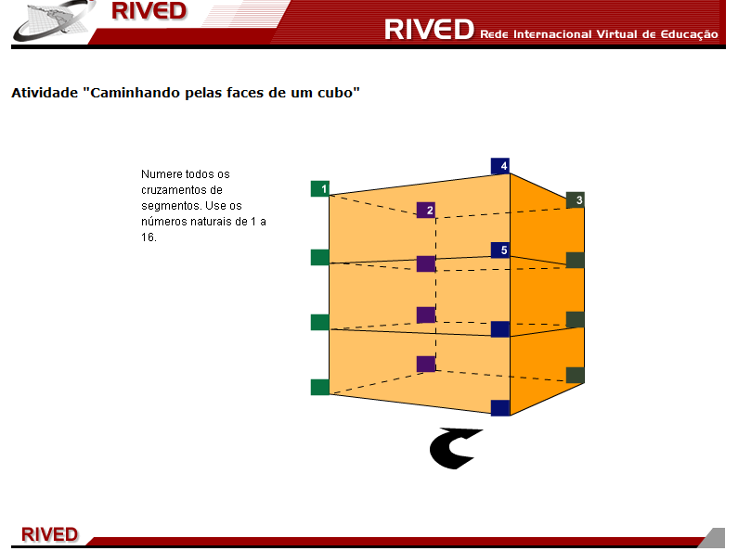

Clicando no botão , será fornecida uma seqüência de sete números, onde o primeiro número deve ser o ponto de partida e o último de chegada.
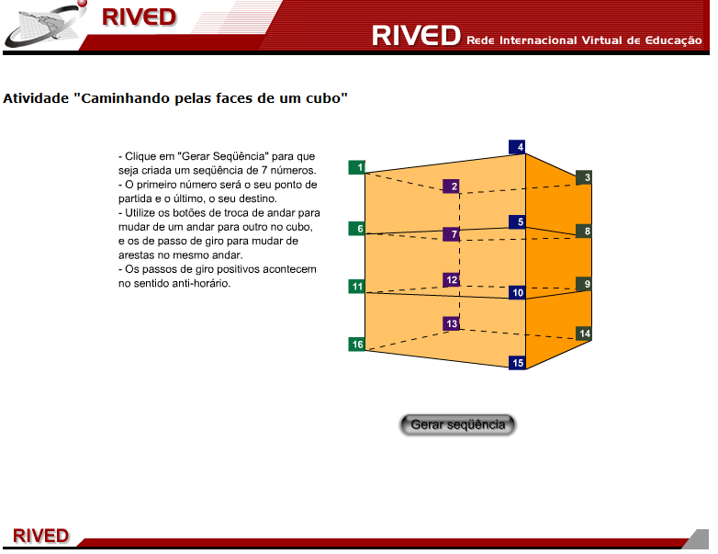
Quando a seqüência já tiver sido gerada, o usuário deve organizar uma subseqüência que permita “caminhar” pelo cubo obedecendo a seqüência gerada.
Clicando sobre os algarismos disponibilizados em “Troca de andar” o movimento é “x” unidades para cima ou para baixo, onde os valores negativos indicam movimento para baixo e os valores positivos indicam movimentos para cima.
Clicando sobre os algarismos disponibilizados em “Passo de giro” o movimento é “x” unidades no sentido horário ou anti-horário, onde os valores negativos indicam movimento no sentido horário e os valores positivos indicam movimentos no sentido anti-horário.
Assim que cada movimento é indicado com a escolha da “Troca de andar” e do “Passo de giro”, clicando respectivamente sobre estes, deve ser clicado sobre , para escolher o restante da subseqüência e assim sucessivamente. Depois que toda subseqüência for escolhida, deve ser clicado sobre para avançar para a próxima etapa.
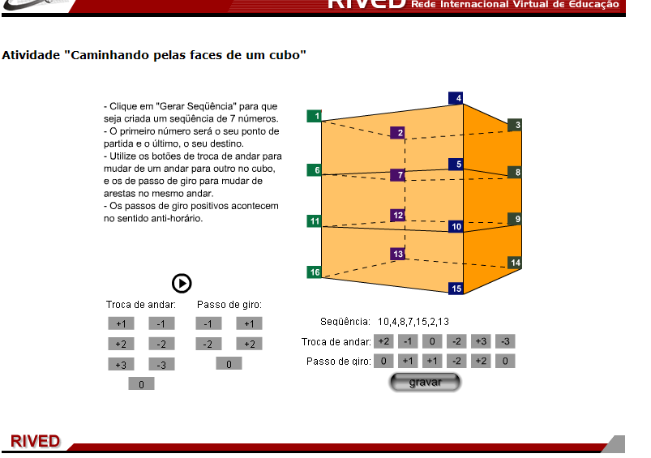

A seqüência escolhida fica registrada na tabela ao lado. Para iniciar o movimento basta clicar sobre .
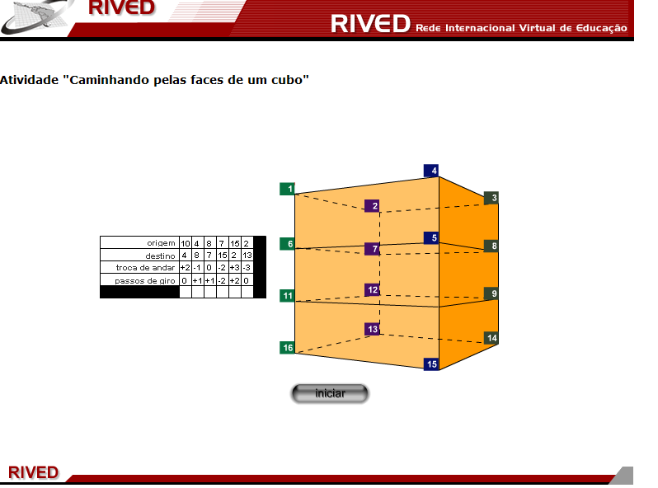

O movimento realizado nos segmentos do cubo demonstrará se o usuário acertou a subseqüência. Para reiniciar a atividade, neste caso, basta clicar sobre o botão indicado por ·.
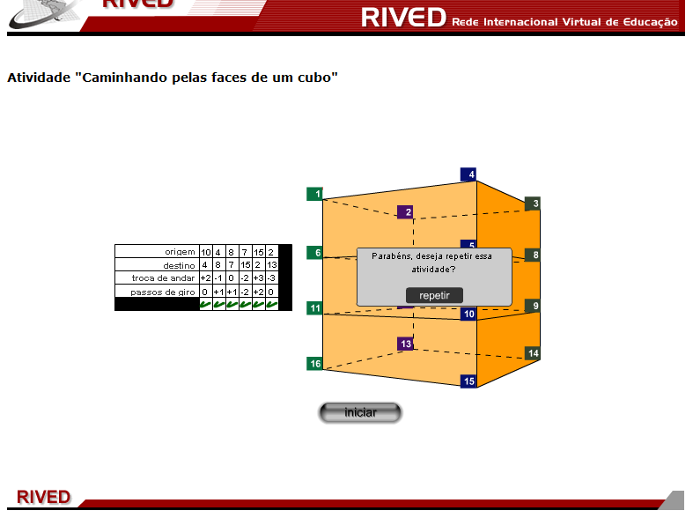

Caso o usuário não acerte a subseqüência, o movimento ao longo do cubo é suspenso no segmento que não correspondeu a seqüência gerada pelo jogo. Na tabela ao lado ficam registradas as etapas que foram acertadas, podendo o usuário refazer a seqüência a partir de seus erros, reaproveitando o que estava correto. Para isto, basta clicar sobre o botão . Caso o usuário clique sobre o botão , este é conduzido para a etapa onde a seqüência é gerada (item 3), e a atividade é reiniciada.
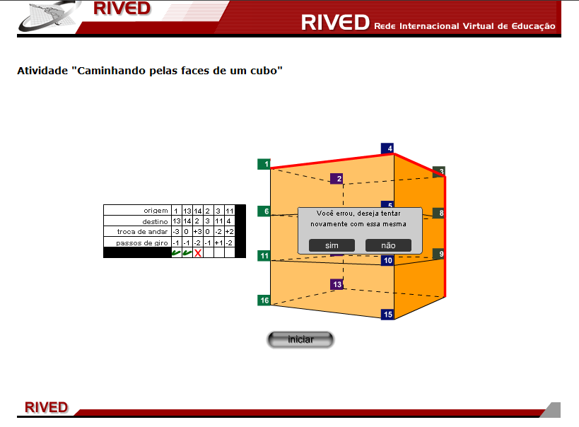

5. Para retornar ao início das atividades, basta clicar sobre o menu superior em .
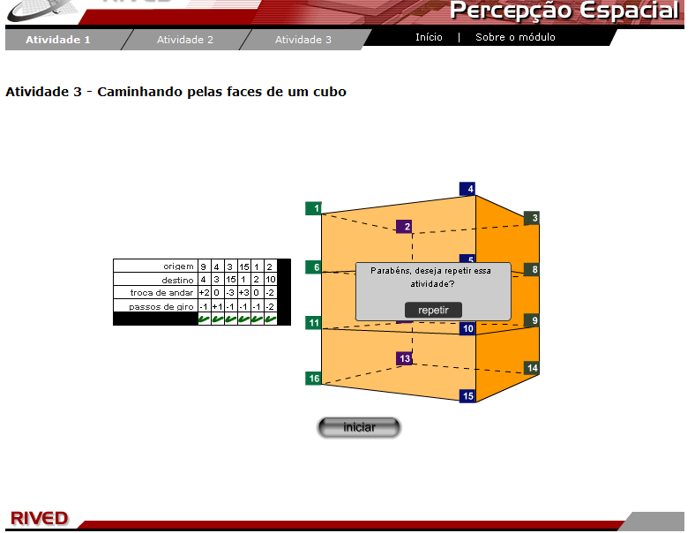

- Para obter informações sobre os objetivos e justificativa das atividades abordadas no objeto, basta clicar sobre o menu superior em .
